Nama : Pramudya Febriola T

Nim : 2010105010

Evaluasi MK DPKBKR

Tema : Siklus Menstruasi

1. Jelaskan mengenai siklus menstruasi yang terjadi pada seorang perempuan berdasarkan gambar di bawah ini ! (70)

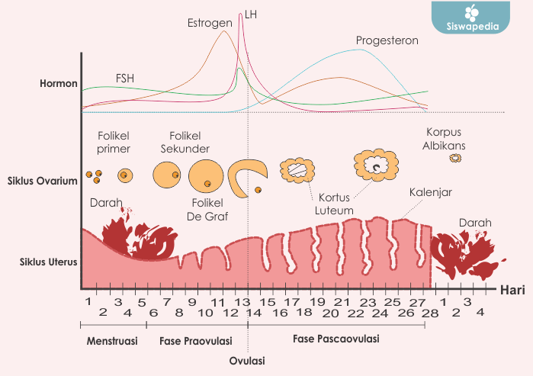

Jawaban :

a. Fase Terjadinya Menstruasi Fase ini akan terjadi dengan adanya sel telur yang telah dikeluarkan oleh ovarium tidak kunjung dibuahi. Sehingga mengakibatkan kadar hormon progesterone dan juga estrogen menurun. Sehingga pada saat yang bersamaan lapisan Rahim yang telah menebal untuk persiapan terjadinya kehamilan akan meluruh karena sudah tidak dibutuhkan dan akan keluar dari rahim sebagai menstruasi. Selain dalam dalam bentuk darah, lendir serta jaringan rahim juga ikut dikeluarkan melalui vagina. Pada setiap orang yang mengalami fase ini, biasanya akan mengalami beberapa hal yang pada setiap orangnya akan berbeda seperti payudara yang akan terasa nyeri dan kencang, suasana hati yang sangat mudah berubah, perut kembung, kram perut, lebih sensitif dan mudah marah, sakit pinggang, badan terasa lemas dan Lelah, serta sakit kepala. Proses menstruasi akan terjadi sekitar 3 hingga 7 hari, akan tetapi tidak menutup kemungkinan dapat lebih.

b. Fase Folikuler atau Fase Pra Ovulasi Pada hari pertama terjadinya haid, para wanita umumnya akan mengalami fase pra ovulasi atau fase folikuler yang mana suatu hormon FSH atau perangsang folikel akan meningkat. Keberadaan hormon tersebut akan memicu kelenjar hipofisis dalam meningkatkan kadar hormon lutein atau LH serta FSH. Yang mana hormon FSH ini akan membuat indung telur dapat menghasilkan 5 hingga 20 kantong kecil atau folikel. Pada serangkaian proses yang terjadi, sel telur yang akhirnya matang adalah sel telur yang paling sehat. Sedangkan untuk sisa folikel yang lain akan kembali diserap tubuh. Adanya folikel yang matang, dapat memicu hormon estrogen dalam hal penebalan dinding rahim. Lapisan dinding rahim yang menebal tersebut bertujuan sebagai tempat bagi embrio tumbuh karena terdapat banyak nutrisi. Fase folikuler ini biasanya akan berlangsung sekitar 11 hingga 27 hari, tergantung dari siklus menstruasi setiap wanita. Yang mana pada umumnya akan terjadi selama 16 hari.

c. Fase Ovulasi Kelenjar pituitari yang dipicu oleh kadar estrogen yang meningkat pada fase pra ovulasi akan melepaskan suatu hormon luteinizing atau sering disebut dengan LH. Pada fase ini ovulasi yang sebenarnya telah dimulai. Yang mana biasanya terjadi pada pertengahan siklus, selama kurang lebih 2 minggu sebelum menstruasi terjadi. Saat ovarium melepaskan satu sel telur yang matang, inilah yang disebut dengan ovulasi. Yang selanjutnya telur tersebut akan terus bergerak menuju tuba falopi untuk kemudian menuju rahim. Untuk menunggu hingga bertemu dengan sperma, masa hidup dari sel telur ini sangatlah singkat yaitu hanya sekitar 24 jam. Dalam fase ini merupakan suatu fase yang paling memungkinkan untuk terjadinya kehamilan, akan tetapi sel telur akan mati apabila dalam waktu sekitar 24 jam sel telur tidak dibuahi oleh sperma. Biasanya ketika fase ovulasi, akan terjadi keputihan yang lengket serta kental dengan warna bening mirip seperti putih telur. Suhu tubuh juga akan meningkat, dalam keadaan terendah suhu basal tubuh dalam keadaan istirahat pada angka sekitar 35,5 hingga 36 derajat Celcius, dan saat terjadinya fase ovulasi suhu basal tubuh akan meningkat menjadi 37 hingga 38 derajat Celcius.

d. Fase Luteal Bentuk dari folikel akan mengalami perubahan ketika folikel melepaskan sel telur, yaitu menjadi korpus luteum yang dapat memicu keluarnya hormon estrogen dan juga hormon progesteron. Hormone yang dilepaskan pada tahap ini memiliki peran untuk menjaga lapisan rahim yang tebal serta siap sebagai tempat bagi sel telur yang dibuahi. Hormon human chorionic gonadotropin atau hCG akan dihasilkan oleh tubuh, yang mana hormon ini dapat menjaga korpus luteum dan juga lapisan rahim selalu dalam keadaan tebal apabila terjadi proses kehamilan. Namun apabila tidak, maka korpus luteum tersebut akan kembali menyusut serta diserap kembali oleh lapisan rahim, sehingga kadar hormon progesterone dan estrogen akan menurun dan lapisan rahim akan meluruh. Pada fase ini apabila kehamilan tidak terjadi, umumnya para wanita akan mengalami berbagai gejala sindrom pramenstruasi atau PMS dengan tanda seperti perut yang terasa kembung, keadaan hati yang sangat sensitif, sakit kepala, payudara terasa sakit dan membengkak, merasa terus ingin makan, sulit tidur, serta berat badan yang bertambah. Fase luteal ini umumnya akan terjadi selama 11 hingga 17 hari, akan tetapi rata-rata yang dialami oleh para wanita dapat mencapai 14 hari.

1. Sebut dan Jelaskan Hormon yang berpengaruh pada saat menstruasi!(30)

Jawaban :

1. Hormon estrogen

Hormon estrogen berperan penting dalam pembentukan fisik dan organ reproduksi wanita, misalnya dalam menumbuhkan kelenjar payudara dan rambut di sekitar organ intim, memproduksi sel telur di dalam ovarium, serta mengatur siklus menstruasi. Estrogen akan meningkat pada fase ovulasi dan menurun pada fase luteal.

2. Hormon progesteron

Salah satu fungsi hormon progesteron adalah merangsang lapisan dinding rahim untuk menebal dan siap menerima sel telur yang telah dibuahi. Kadar hormon ini sangat rendah pada fase folikular dan akan mengalami peningkatan pada fase luteal. Hormon ini akan diproduksi setelah melewati fase ovulasi.

3. Gonadotrophin-releasing hormone (GnRh)

Hormon ini diproduksi di dalam otak bagian hipotalamus dan berfungsi merangsang kelenjar pituitari untuk mengeluarkan follicle stimulating hormone dan luteinizing hormone.

4. Follicle stimulating hormone (FSH)

Hormon ini berperan dalam produksi sel telur. Dalam siklus menstruasi, kadar hormon ini akan meningkat sebelum fase ovulasi.

5. Luteinizing hormone (LH)

Hormon ini berfungsi merangsang ovarium untuk melepaskan sel telur selama ovulasi. Jika sel telur bertemu sperma dan dibuahi, hormon ini akan merangsang korpus luteum untuk memproduksi hormone progesteron.